综 合 运 用

1、供销大厦文化用品柜，所有商品8.5折出售，一种羽毛球拍，原来每副售价20元，
（先补上合适的问题，再解答）。

2、2000年山核桃的售价是每千克32元， ，去年山核桃的售价是每千克多少元？（先补上条件使它成为一个分数或百分数应用题，再解答）

3、请从下列条件中选择2个或3个条件（在前面括号内打上√），也可以自己再补上一个条件，提出问题，成为一道三步计算应用题，并列式解答。
（ ）电饭煲每只117元
（ ）电吹风的价格比电饭煲的多3.5元
（ ）微波炉的价格比电饭煲价格的5倍多78.5元
（ ）一只电吹风与一台饮水机的价格和一只电饭煲的价格相等
问题: ?

4、去年农业收入是30万元，今年收入比去年增产15%，增产多少万元？

5、一件上衣的售价是480元，比原价降低了20%，降价了多少元？

6、花猫的只数比白猫多20只，正好比白猫多10%，花猫有多少只？

7、兵兵家去年比今年少收500千克葡萄，今年收葡萄比去年增产8%，今年收葡萄多少千克？

8、一批货物，运走的袋数比剩下的多60袋，剩下的袋数比运走的少20%，这批货物有多少袋？

9、一批木料，做课桌可以做20张，做椅子可以做30把。这批木料可以做几套这样的课桌椅？

10、有一批布料，如果只做上衣可以做10件，如果只做裤子可以做15条，那么这批布料可以做几套这样的衣服？

11、12元钱，够买24支圆珠笔，或40支铅笔，现在两种笔要买同样多，并且要把这笔钱用完，两种笔各能买多少支？（用两种方法解答）

12、一个零件，，原来做要小时，现在做要小时，工作效率提高了百分之几？

13、2000年我市农业收入是1500万元，比2004年的多500万元，2004年我市农业收入是多少万元？

14、客车从始发站开出时正好满座。到湖滨站时，有25%的乘客下车，又有21人上车，这时9人没有座位。现在车上有乘客多少人？

15、育才学校某天阅览室开放。开始每人一个座位，正好满座。学生走了后，又进来21人，这时座位不够，有12个学生每两人合坐一个座位。阅览室实际有多少个座位？

16、甲乙两车分别从A、B两地同时出发相向而行，两车在距中点30千米处相遇，已知甲行完全程要10小时，乙行完全程要15小时，求A、B两地相距多少千米？

17、一根竹竿，从一头量全长的作一记号A，从另一头量全长的作一记号B，已知AB之间的距离是60厘米，这根竹竿的长度是多少米？

18、一根不足6米的竹竿，从一头量3米作一记号A，从另一头量3米作一记号B，AB的长度恰好是全长的20%，这根竹竿的长度是多少米？

19、甲乙两车分别从A、B两地同时出发相向而行，两车经过8小时相遇，已知甲车行完全程要15小时，乙车每小时行21千米，AB两地之间的距离是多少千米？

20、甲乙两车分别从A、B两地同时出发相向而行，两车经过6小时相遇，已知乙车每小时行全程的，甲车每小时行60千米，乙车每小时行多少千米？

21、客车和货车同时从甲乙两镇中点向相反方向行驶，3小时后，客车到达甲镇，货车离乙镇还有30千米，已知货车与客车的速度比是3∶4，甲乙两镇相距多少千米？

22、利民个体服装店上午卖出两套时装，卖价都是480元。其中一套亏损20%，而另一套赚了20%。该店卖出这两套服装后，实际赢利或亏损多少元？

23、甲车间与乙车间的人数比是7∶8，如果乙车间调16人到甲车间，两个车间的人数就一样多，甲、乙车间各有多少人？

24、环宇服装厂，甲车间与乙车间的人数比是5∶3，五月份为了抢做一批口罩，从甲车间调走120人去生产口罩，这时乙车间人数比甲车间多。甲车间原来有多少人？

25、请先画一个边长3厘米的正方形，在正方形里画一个最大的圆。根据你画的图，提出两个问题，并列出相应的算式。（不必计算）

26、求该图的周长和面积。
27、用五块长1.2米，宽0.3米的木板做一张最大的圆桌，（1）给圆桌的四周包上铝条，每隔20厘米钉一颗铜钉，至少要几颗铜钉？（π取3）（2）给这张圆桌配一块和桌面一样大小的玻璃，这块玻璃要多少平方米（π取3.14）

28、已知圆面积与长方形的面积相等（如下图），圆的周长是6.28厘米，求长方形的长。

29、现有一根长62.8米的绳子，要围成一块尽量大的土地，你认为怎么围，围成的是什么图形？面积是多少？

30、森林运动会上，红、黑蚂蚁要进行赛跑比赛，在猴子裁判画的跑道上，红蚂蚁选择了外圈大半圆，而黑蚂蚁选择了内圈的四个小半圆。红蚂蚁心想：我准赢了，黑蚂蚁在小半圆上拐来拐去，肯定慢多了。请问：如果两只蚂蚁速度相同，比赛结果会怎样？
31、如图，已知正方形的面积是8平方厘米，以正方形的一个顶点为圆心，正方形的一边长为半径画圆，这个圆的面积是多少平方厘米？

32、把四根直径都是20厘米的圆木，用绳子把它们捆在一起，要求捆得牢固，这样捆四周至少要多少米绳子？

33、现有含药60%的消毒剂2千克，需要加清水配成含药0.5%的药水进行消毒，需加清水多少千克？

34、一件上衣卖得480元，赚了20%，这件上衣的进价是多少元？

35、小贩从笋农手中收购鲜雷笋每500克的价格是4.5元。把笋重新装袋会有10%的损耗，重新装袋的雷笋每500克的价格是多少元？

36、新潮服装商店，将一种西装按进价增加30%作为零售价，每套定价780元，元旦期间让利促销，又决定按定价八五折出售，结果一天就售出12套，那么这一天这种品牌的西装可获利多少元。

37、果品公司购进桔子5.2万千克，每千克进价0.98元，付运费开支1840元，预计损耗为1%。如果希望全部进货销售后能获利17%，每千克桔子零售价当定为多少元？

38、某鲜笋经销员在临安某地收购鲜笋，收购价为每千克6.30元，包装时的损耗是10%，从临安运送到上海的运费是每千克0.5元。如果他要实现获利20%，销售价应定为每千克多少元？

39、星星水果批发市场采购了1吨葡萄。这1吨葡萄在新疆测得含水率为98%，运抵临安后测得含水率为97.5%，则葡萄在运输过程中，质量损耗了多少？

40、操场上有108名同学在锻炼身体，其中女生占，后来又来了几名女生，这时女生人数占，后来又来了几名女生？

41、姐弟俩共储蓄315元，姐姐储蓄的钱数占两人储蓄总额的。八月份姐姐因有事，连续取款两次后，她的存钱数只占两人储蓄总额的，这时姐弟俩储蓄总数是多少元？

42、米奇牙膏价是每盒15元，但销量不大，为了促销，商店大做广告，而且降价销售，后来销量增加2倍，收入反而增加了，问一盒牙膏降低了多少元？

43、一列客车和一列货车同时从AB两地相向而行，6小时相遇。相遇后客车又行了4小时到达B地。这时货车还要行驶多少小时才能到达A地？

44、王强以每秒4米的速度跑步上山。到达山顶后，立即按原路以每秒6米的速度下山，回到出发点。王强上、下山的平均速度是多少？

45、张凡叔叔竞争上岗到物业管理所工作，每月工资1600元，按规定，减去1200元后的部分按5%的税率缴纳个人所得税，他每月实际收入多少元？

46、王丽的父亲上月从工作单位取得当月工资1600元，按照个人所得税法规规定，每月的个人收入超过1200元的部分，超过部分不满500元的，应按照5%的税率征收个人所得税。请你思考下面的问题：
（1）王丽的父亲这个月应缴个人所得税多少元？
（2）如果杨洁的父亲上月缴纳个人所得税是25元，王丽的父亲与杨洁的父亲比较，哪个人的工资高？杨洁的父亲月工资是多少？

47、下面是中华人民共和国个人所得税税率表，月薪1200元以下不征税，超过部分按标准征收。

超  出  额 | 500以下 | 501  —  2000 | 2001  —  5000 | 5001  —  20000 | 20001  —  40000 | 40001  —  60000 | 60001  —  80000 | 80001  —  100000 | 100000以上
税率 | 5% | 10% | 15% | 20% | 25% | 30% | 35% | 40% | 45%
（1）小明的爸爸十二月份工资1600元，奖金800元。小明的爸爸十二月份应缴税多少元？
（2）张霞的妈妈十二月份工资2000元，奖金3000元。张霞的妈妈十二月份应缴税多少元？
（3）王林的爸爸十二月份共缴纳税金105元。王林爸爸十二月份月薪多少元？

48、根据右图，你认为现在买哪一
A套餐  原价：16.90元  现价：12.00元 | B套餐  原价：15.40元  现价：10.78元 | C套餐  原价：16.00元  现价：12.00元
D套餐  原价：15.00元  现价：12.00元 | E套餐  原价：18.00元  现价：13.50元 | F套餐  原价：14.40元  现价：12.24元

套最合算呢？说出你的想法。

49、某服装店老板，为了提高销售额，先将所有商品提价30%，而后宣传说：“为了资金回收，所有商品8折优惠，数量有限，欲购从速。”请你计算，原来标价为80元的服装，现在实际售价是多少元？

50、王华和章希同时买了型号相同、车价是650元的自行车，他们各自办理了自行车保险，保险费率为15%。一年后，王华这辆车以八五折转让别人，而章希这辆车被窃，保险公司酌情赔偿他500元。两人的实际损失谁多？多百分之几？

51、元旦期间，联华超市打出了这样的广告语，“买50元送25元，买100元送50元，买150元送75元，商品一律打对折。”请问这句广告语中的商品“打对折”对吗？请列式计算后说明理由。（赠送的是购物券，购物券使用时不再搞赠送）

52、天气渐渐热了，购买饮料的人越来越多。因此，甲、乙、丙三个商场进了一批相同的饮料；每大瓶10元，每小瓶2.5元。为了抢占市场，它们分别推出三种优惠措施：甲商场：买大瓶送小瓶；乙商场：一律打九折；丙商场：满30元打八折。下表是4位顾客的购买情况，请你建议这些顾客去哪家商场买花钱最少，并填在表中。
顾客 | 1 | 2 | 3 | 4
购买情况 | 10小 | 5大 | 4大4小 | 1大2小
选择商场

53、新新商场与新光商场都在举行国庆优惠活动。妈妈为招待客人需要购买一些饮料：
新新商场  橙汁  买一大瓶送一小瓶  大瓶500毫升，单价8元。  小瓶125毫升，单价2.2元。 |  | 新光商场  所买商品的总价超过30元均打八折（橙汁单价与新新商场一样）

妈妈打算买2000毫升左右的橙汁，你认为妈妈去哪一家商场买便宜？请说明理由。
54、孙晓文的爸爸年终得了5000元奖金，准备全部存入银行，3年以后再取。根据下面的利率表你认为他会选哪种存款方式，可以获得多少利息？（列出算式计算）注意：银行规定没有到时间提前取款按活期利率计算。
利率表
存期 | 年利率
一年 | 2.25%
三年 | 3.24%
五年 | 3.60%

55、李大爷将2000元人民币存入银行，存期三年，年利率3.24%，眼看再过三个月存款就要到期了，可是李大爷病了，急需用钱，按银行规定，提前取款，银行将按活期年利率0.72%支付。如果不考虑利息税，李大爷提前取款他将损失多少钱？请你帮李大爷出主意，这个问题怎么解决？

56、李星同学投保人生平安保险金每年4000元，每年交的保险费率是0.4%,5年交了保险费多少元?结果去年生病花去2500元，保险公司按医药费的50%理赔，算一算李星同学除了5年交掉的保险费外，还得到了多少元钱的实惠？

57、爸爸打算把10000元钱存入银行。已知年利率为：一年期为2.25%,二年期为2.7%,三年期为3.24%,爸爸想从以下几种存款方法中选项一种,请你算一算,哪种存法最划算?这种方法可获利息多少元?
方法一:先存一年期的，到期后连本带息再存一年，第二年到期后再连本带息存一年。
方法二：先存一年期，到期后连本带息再存二年。
方法三：一次存三年期的。
方法四：先存两年期限的，到期后连本带息再存一年。

57、每年春运期间，各个客运部门价格上浮。2004年春运前南京航空公司决定票价上浮最低11%，但不超过14%。春运前，南京飞北京票价为900元，票价上浮后，票价将在什么范围内浮动？比春运前增加多少元？

58、卖香蕉的商贩用的秤缺斤少两，王大爷买香蕉，在商贩的秤上称出来是500克，实际上只有400克，王大爷要求商贩给足重量，商贩自知理亏。为了称够实际上的500克，商贩在该秤称得500克的基础上再多称100克，即在商贩的秤上称600克，这时他称够500克吗？如果不够，那么还应该称多少克？

59、六（1）班45个同学和一名老师去森林公园春游，来到公园门口准备买票。窗口的价格规定：每人10元，团体票20人以上九折优惠；50人以上八折优惠。他们花多少元买票最划算？

60、月月一家人五月一日上午8时，从上海驾车去相距320千米的宁波游玩，到9时30分已行驶了全程的37.5%，照这样的速度，请你估计一下，他们能在当天11时30分之前到达宁波吗？为什么？

61、某品牌出租车起步（3公里以内）价是5元，超过3公里而7公里以内每公里按1.2元计价，7公里以上部分每公里再加价50%。旅客从西安火车站乘出租车到距离约8公里的“陕西省历史博物馆”，试计算到达时应付车费多少元？

62、文成县境内水力资源丰富，水能蕴藏量约50万千瓦，可开发资源约为42万千瓦，居温州第一位，浙江省第五位，现已开发78.5%。其中飞云江水能资源最丰富，珊溪水利工程发电厂的总装机容量就达20万千瓦。年发电量约3.55亿千瓦时。
（1）珊溪水利工程发电厂的总装机容量约占文成县可开发水资源的百分之几？（百分号前保留一位小数）
（2）文成县水能资源可开发的但未开发的约为多少万千瓦？
（3）从以上信息中，你还能提出什么问题？

63、沿江村小学要买50个足球，现在甲、乙、丙三个商店可以选择。三个商店足球的价格都是25元，但各个商店优惠方法不同。
甲店：买10个免费赠送2个，不足10个不赠送；乙店：每个足球优惠20%；丙店：购物满100元，返回现金20元。从节约费用出发，沿江村小学该到哪个商店购买？

64、王叔叔贷款10万元买一辆汽车跑运输，贷款年利率5.49%，计划三年还清贷款和利息。他用汽车载货平均每月运费收入0.7万元，其中开支有三项：油费是运费收入的10%，修理费、养路费和交税是运费收入的20%，驾驶员每月工资万元，其余才是利润。请你算一算，三年的利润能否还清贷款和利息。

65、“大学村”，是人们对昌化清凉峰镇岭下村的美誉。“大学村”的叫法可有些年头了。顾名思议，这村里头大学生一定多。没错！岭下村几乎年年都有大学生“诞生”，去年（2004年），又有8名应届生上线。岭下村现有人口约560人。解放以来，共考上大学150余元，取得硕士学位近20人，博士学位3人，出国留学5人。报出这一串数字时，村主任姜渭丰如数家珍，毫不含糊。根据这些信息，回答下面问题：
（1）岭下村现在考上大学的人数约占全村人口的百分之几？
（2）硕士和博士生占考大学人数的百分之几？
（3）取得硕士学位的人数比博士学位人数多百分之几？
（4）你还能提出哪些有关百分数的问题？

66、建网就等于建一所学校，某市城关一小为加强现代信息技术教学，投资26万元建了一个高级计算机房，机房配置一台价值15000元的教师用机和若干台价值7000元的学生用机。这个计算机机房共有学生机多少台？（用两种方法解答）

67、新华书店为庆祝“六一”儿童节，儿童书籍一律八五折出售。小强的爸爸给他50元去买书，如果购下面书的其中两种，小强还剩多少元？请你为小强作“购书参谋”。
《从小学电脑》：15元；《少儿恐龙大世界》：18.80元；
《安徒生童话》（上）、（下）：共38元。

68、从甲地租汽车运货物62吨到乙地，已知大车每次可运10吨，运费200元；小车每次运的吨数是大车的，而运费比大车少105元。
A、请你设计几种不同的租车方案，并分别算出各方案的总运费。
B、你能设计总运费最少的方案吗？

69、150万元与1231万元等式是怎样形成的？
2005年五六两个月，我市各大景区已投入的广告宣传费是150万元，而产生的门票收入为1231万元。接待旅游人次67万多。其中大明山的门票收入突破300万元，浙西大峡谷也超过230万元。
（1）门票收入比广告宣传费用增长了百分之几？
（2）大明山和浙西大峡谷的门票收入占全市门票总收入的百分之几？
（3）你还能提出哪些数学问题？

70、我市以农业发展为主题、以农民增收为核心、以八大产业为载体，进一步加大农业投入力度、强化为农服务举措，有力克服禽流感、气候、电荒以及农资价格上扬等因素给农业带来的不利影响，推动了全市农业和农村经济的平稳快速发展。据统计部门统计数据显示：2005年上半年农副产品价格大幅度上扬。去年雷竹笋价格每千克约为7.00元，今年比去年增长11%，今年春茧价格每50千克达到850元，增长37%；生猪价格平均每50千克也超过400元，增幅10%以上。
（1）今年雷竹笋价格每千克约为多少元？
（2）去年春茧价格每50千克约为多少元？
（3）你还能提出什么数学问题？

71、我市以农业发展为主题、以农民增收为核心、以八大产业为载体，进一步加大农业投入力度、强化为农服务举措，有力克服禽流感、气候、电荒以及农资价格上扬等因素给农业带来的不利影响，推动了全市农业和农村经济的平稳快速发展。2005年上半年全市实现农业产值10.85亿元,比上年同期增长14.7%,完成计划的53%,其中:农业产值2.29亿元,增长17.7%,林业产值6.1亿元,增长11.5%;牧业产值2.15亿元,增长15%亿元.
（1）全市今年计划实现农业总产值约是多少亿元？
（2）去年上半年的林业产值大约是多少亿元？
（3）按上半年的发展速度，预计今年全年我市的农业总产值将达到多少亿元？

72、某房产开发公司推出几种分期付款的购房方式，一种是开始第一年先付4万元，以后每年付1万元；另一种是前一半时间每年付款1万4千元，后一半时间每年付款1万1千元，两种付款方式的付款总数和付款年数相同。如果一次性付款，可以少付房款的5%。现在陈老师想购房，而且一次性付出购房款。请你帮他算一算，他需付房款多少万元？

73、某体育用品厂，原来生产一种健康器的成本是450元，零售价是580元。现在经过改造以后生产成本下降20%，而利润要比原来再增加10%，那么现在零售价应定为多少元？

74、根据你发现的规律填空。
÷3＝-3 ÷4＝-4 ÷5＝-5
（1）我发现这些算式的特点是：（ ）。
（2）我还能至少写出2个这样的算式：（ ）、（ ）。
75、回答问题。
（1）请从1、2、5、6、23、30中选择一些数，联系数的整除知识写几句话。（至少写出三句话，每句话用上不同的概念。）
例：30是合数；30和23是互质数等。

（2）你平时步行时走一步的长大约是多少米？请你试着写一写测定一步平均长度的方法。（可以举例说明）

76、用线段图表示题中的条件和问题。
长江全长6300千米，比珠江的2倍还多1900千米。珠江长多少千米？

77、列式解答。
根据爸爸和小明的对话，算一算爸爸集邮几张。
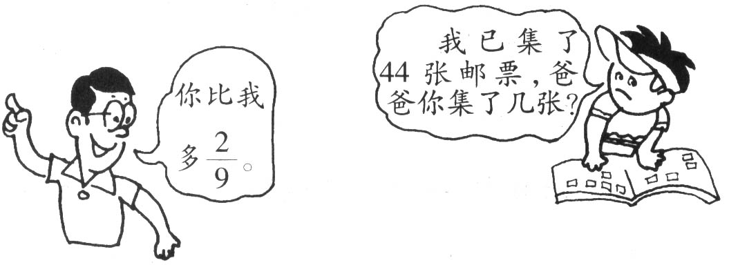
78、看图解答。
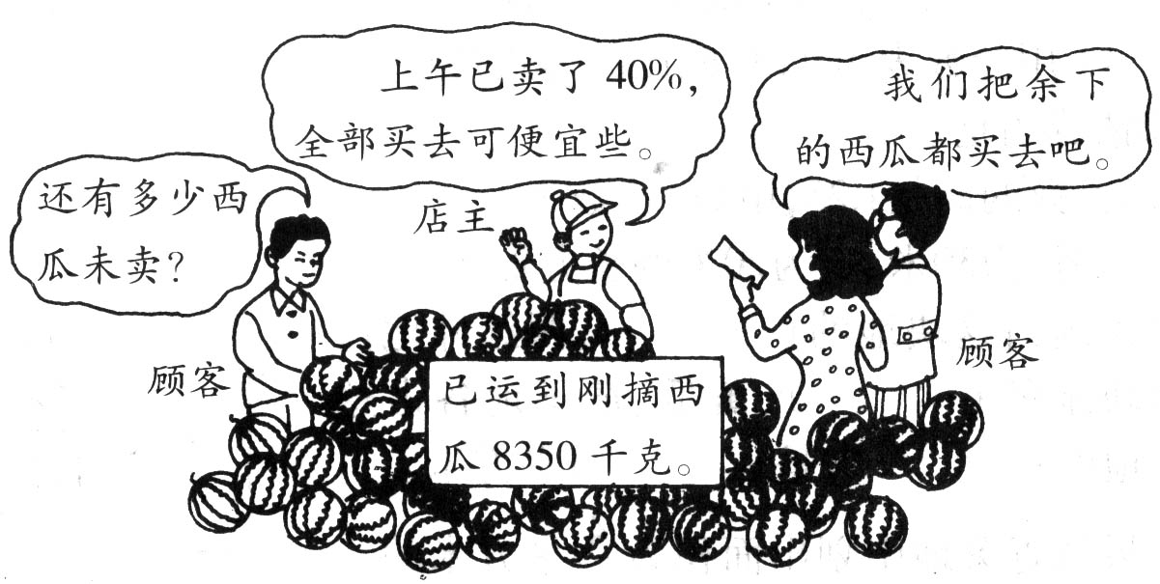
- 已卖了40%后，还有多少西瓜未卖？

（2）女顾客与男顾客买西瓜的数量比是2：3，他们各买了多少？

79、根据图意列式解答。（单位：米）
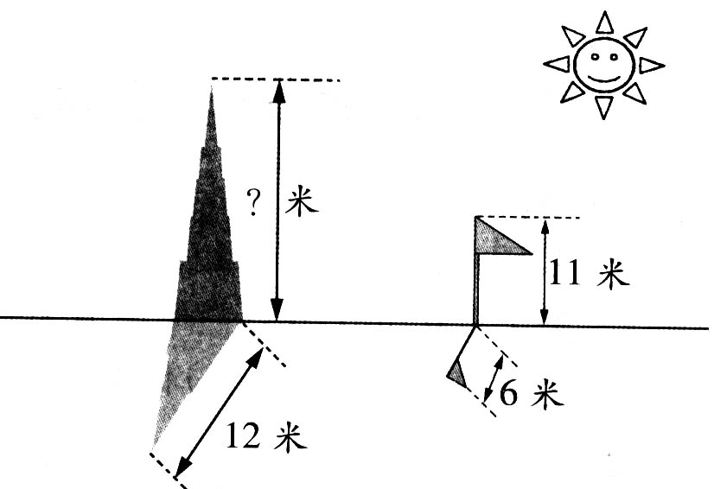
80、星期天，小勇骑自行车到远在10千米的外婆家去玩，早晨7：00他准时出发，10分行了全种的40%。照这样计算，
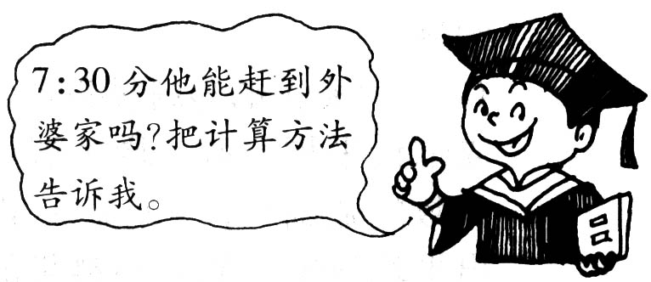
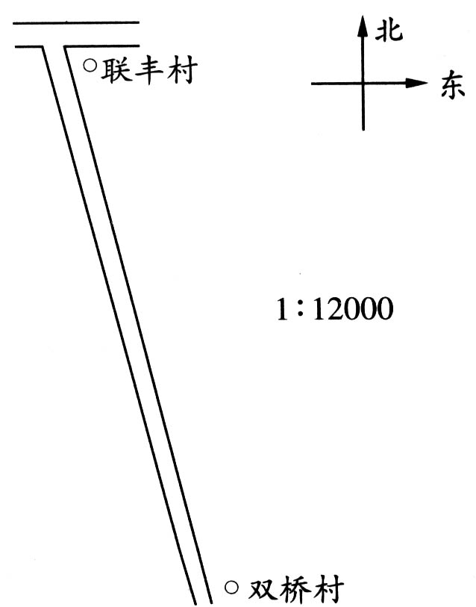
81、今年十月，双桥村与联丰村村民商定集资修筑
一条由双桥村到联丰村的水泥马路（见右图），
预算资金每平方米60元。总投资需多少万元？

82、下表是小红用24分米长的铁丝分别折
成一些长方形的情况。
周长 | 长（分米） | 宽（分米） | 面积（平方分米）
24 | 10 | 2 | 20
24 | 8.5 | 3.5 | 29.75
24 |  | 4 | 32
24 | 7.2 |  | 34.56
24 | 6 | 6 | 6
24 | …… | …… | ……
（1）请你在表中的空白处填上合适的数。
（2）观察此表，你发现了什么规律？（至少写出两条）

83、新开发区有一块正方形空地，面积是6400平方米。
（1）在这块空地上围出一个最大的圆，铺上草坪，这块草坪的面积是多少？

（2）在这块空地上设计一片花圃，使花圃的面积占正方形面积的1/2，如图1所示。请你再设计出三种方案。(在图2、图3、图4上用阴影部分表示花圃的位置)
图1 图2 图3 图4

84、在水渠旁用篱笆围成一块直角梯形菜地（如下图），已知三面篱笆总长28米。
（1）请试着设计几种围篱笆的方案，并分别求

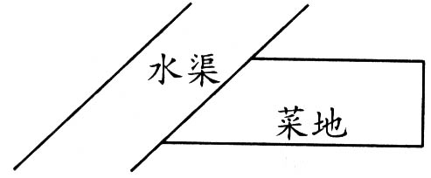
出这块菜地的面积。（至少写出两种方案，
只要列出算式即可）
（2）篱笆怎样围时这块菜地的面积最大，最大的面积是多少平方米？

X kb1. com
85、右图中A、B、C表示三个城市的车站位置。根据图中的比例尺，求下列问题。
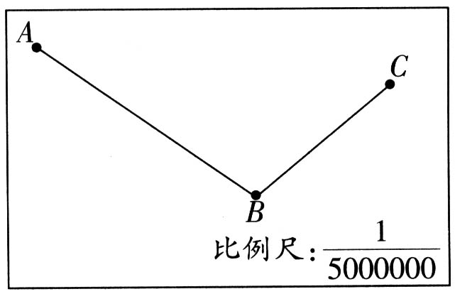
（1）先测量图上有关长度（精确到整厘米），
再分别求出A站到B站、B站到C站的实
际距离。

（2）甲、乙两车分别同时从A、C两站开出，甲车从A到B再到C要行5小时；乙车从C到B再到A要行4小时。照这样的速度，
①两车开出几小时后可以在途中相遇？
②在相遇前当乙车到达B站时，甲车还离B站多少千米？
③如果两车要在B站相遇，则乙车可以从C站迟开出多少小时？

86、王家后花园中有一个花圃（如图），每平方米产鲜花50枝，每枝鲜花市场价3元。请你帮王大伯算一算，这个花圃的效益怎么样？

2米

5米
10米

87、南肖埠景和苑一套73.2平方米的住房，售价35.8万元，李先生准备按揭购房（向银行贷款购房）。按银行规定首付应付房价的三成，李先生首付应付多少线？

88、图书馆有科技书和文艺书共3200本， 。科技书和文艺书各有多少本？从下列条件中任选一个，将应用题补充完整，再列式解答。
A、科技书比文艺书多600本 B、科技书是文艺书的1倍
C、文艺书的本数是科技书的60%

89、游轮甲与游轮乙同时从A、B两个码头相对开出。游轮甲和游轮乙相遇时离A码头1200米，两游轮继续前进，分别到达了对方出发码头，停留了6分，再同时返回，又相遇，此时距A码头1500米。求A、B两个码头之间的航程。

90、教室的长是8米，宽是6米，高是3.5米，现在要粉刷教室四周的墙壁，扣除门窗的面积16平方米，要粉刷的面积是多少平方米？如果每2平方米用涂料1千克，粉刷这个教室共需涂料多少千克？

91、某校六年级抽查了60位同学，其中的同学爱好打乒乓球，的同学爱好打篮球。
（1）两种运动都爱好的同学最多可能是多少位？最少可能是多少位？
（2）如果这两项运动都爱好的有32位，那么：
①只爱好打篮球的有多少位？
②两项运动都不爱好的有多少位？

92、全班46人去普陀山游览，门口的购票须知上写着：门票每人15元，50人开始可以享受8折优惠。你认为怎样购票花钱最少，最少要用多少钱？

93、有一天，老师带5000元钱到家电商场买家电，看中一款家电组合，TCL彩电2000元，功放机的价钱是彩电的80%，音箱的价钱比彩电贵20%。请你帮助计算一下，老师带的钱够吗？

94、李阿姨说：“今天同时卖出两件毛衣，每件各得30元。其中一件红毛衣赚了20%，另一件黑毛衣亏本20%。”你能算出李阿姨卖出的这两件毛衣是赚钱还是亏本？

95、一块边长是30米的正方形草坪，要在其中挖出一个边长是5米的小正方形做花圃。剩下草坪的周长是多少？（写出所有可能的答案，并画出示意图）

96、在一次学校组织的数学考试中，六（2）班40名学生中有21名男同学的平均成绩是82分，19名女同学的平均成绩是87分。全体同学的平均成绩是多少分？

97、五名评委给一名歌唱演员评分，如果去掉一个最高分和一个最低分，平均分是9.44分；如果只去掉一个最高分，平均分是9.36；如果只去掉一个最低分，平均分是9.54分。五个评委的打分，最高分与最低分相差多少分？

98、五年级同学参加学校大扫除，分成扫地和擦窗户两个组，扫地的人数与擦窗户人数的比是3：4，如果从扫地组调2人到擦窗户组，那么扫地人数与擦窗户人数比是2：3。五年级参加大扫除的有多少人？
99、三家文具店，作业本的价格都是每本0.5元，不过店家的优惠措施有所不同：
华丰店：一律九折优惠。中洋店：买5本送1本。广龙店：满55元八折优惠。
六（1）班要买100本作业本，去哪家商店购买比较合算？请写出思考过程。

100、下面是某工厂一周内生产机器台数的统计表，请你把星期三、星期四的产量算出来，并填入表内。
星期 | 一 | 二 | 三 | 四 | 五 | 六 | 平均
台数 | 89 | 74 | 6（ ） | 8（ ） | 81 | 83 | 79

101、爷爷的药瓶标签上写着：“0.1mg（毫克）×100片。”医生的药方上写着：“每天3次，每次0.2mg，服16天。”你帮爷爷算一下，这瓶药够吃16天吗？为什么？

102、王叔叔、李叔叔、刘叔叔三家共同在莲花村租了一套房子，共有三房一厅，每月要交物业管理费210元。这三家的基本情况如下表。
项目  姓名 | 人口 | 家庭月收入 | 住 房 | 备注
王叔叔 | 3 | 3000元 | 1号房11平方米 | 公用部分（含客厅、厨房、卫生间）21平方米
李叔叔 | 2 | 4000元 | 2号房13平方米 | 公用部分（含客厅、厨房、卫生间）21平方米
刘叔叔 | 2 | 3000元 | 3号房11平方米 | 公用部分（含客厅、厨房、卫生间）21平方米
（1）你认为怎样分摊管理费比较合理？（请你至少提出两种分摊方案）

（2）选择一种分摊方案算一算，每户各应分得管理费多少元？

103、甲、乙两带着相同数量的钱全部买了奶粉。甲拿去12袋，乙拿去9袋，回家后，甲还给乙7.2元。每袋奶粉多少钱？

104、果品公司购进苹果5000千克，每千克的进价是0.98元，损耗2%，全部销售后希望得到15%的利润。请你帮营业员阿姨算一算，每千克苹果的零售价至少要多少元？

105、一批电风扇，原销售价为200元，在甲、乙两家商场均有销售。甲商场用如下方法促销，买一台单价为195元，买两台单价为190元，依次类推，每多买一台单价减少5元，但每台最低不低于150元。乙商场一律按原价的88%销售。不考虑其他因素，你认为去哪家商场更合算？

106、红星村挖了一口井，井口的外沿周长3.14米，想给它配上一个井盖，井盖的面积是多少？如果沿着井边铺4.5米宽的石子地，每车小石子能铺12平方米，那么至少要运几车？
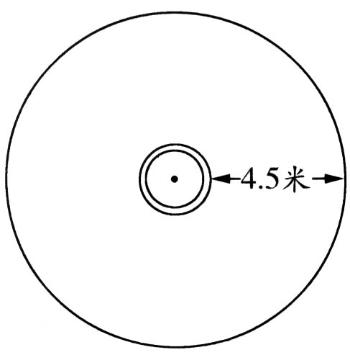

107、逸夫希望小学多媒体教室的长是24米，宽10米，高3米，现决定趁暑假给天花板和四周的墙壁重新粉刷，已知门窗的面积占120平方米。若第一遍每平方米需用涂料0.5升，第二遍粉刷时比第一遍节约1/5，实际粉刷时还有10%的损耗率。请你帮助计算一下，共需购买涂料多少升？（6分）

108、如右图，这座领奖台由四个相同的长方体拼合而成，它的前后两面涂上白色油漆，踏板和侧面铺上蓝色地毯。（单位：厘米）
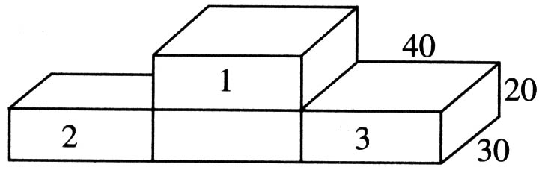
（1）需要油漆部分的面积是多少？

（2）做这个领奖台需要多少木料？
109、第17届世界杯足球赛中，瑞典队对阿根廷队的比赛异常激烈，下面是场上90分内的技术统计，请你根据这些情况，提出问题，编成分数或百分数应用题并解答。
瑞典队 | 技术统计 | 阿根廷队
1 | 进球 | 1
5 | 射门 | 14
20 | 犯规 | 15
34% | 控球时间 | 66%
问题： 解答：
问题： 解答：

110、（1）医院距中心广场的图上距离是 厘米，已知实际距离为200米，此图的比例尺是 。
（2）远远1分走60米，从学校到图书城步行需 分。
（3）方方从音乐厅里出来后经中心广场到百货商店，实际走了 米。
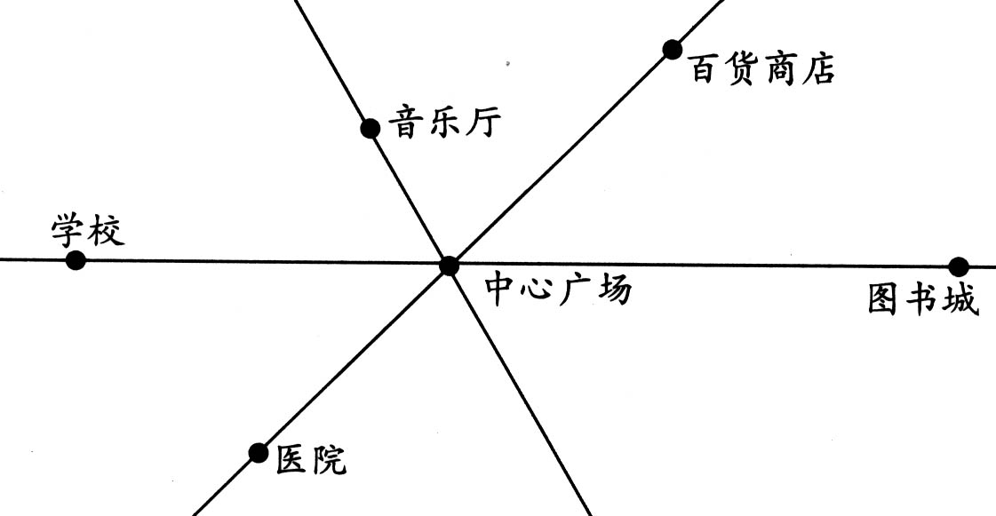
111、小红看一本故事书，第一天看了45页，第二天看了全书的1/4，第二天看的页数比第一天少20%。这本故事书一共有多少页？

112、张、王、李三人组建了环球电脑有限公司，一年后环球电脑有限公司的股东分红大会开始了，张总经理宣读公司经营状况及各股东的入股情况：“本公司今年盈利80万元。张持有50000股，王持有30000股，李持有20000股，盈利的一半用于今后公司的发展，其余的钱分给各股东。”请你帮助他们算一算，张、王、李每人应分得多少？

113、目前一些地方的小店盛行一种摸奖游戏，商贩准备了编号为1-200号的摸奖券200张，其中1-3号为一等奖，奖价值5元的小手枪，4-10号为二等奖，奖价值2元的小玩具，11-20号为三等奖，奖价值1元的文具，其他奖券不中奖；每0.5元可以摸奖一次。请先分别算一算摸到一、二、三等奖的可能性，再说一说你对这种摸奖的看法及对参加摸奖同学的建议。

114、苗苗小学共有师生1100人，学校准备组织一次全体师生参加的秋游。大车每辆可坐80人，包车费每辆150元，小车每辆可坐60人，包车费每辆120元。如果你是大队辅导员，请你给校长提供一份最便宜的租车方案，并算出最少要花多少元？

115、湖州4路公交车的发车时间及到站时间如下表。
时间  车次 | 起点站 | 终点站
第一辆车 | 6：10 | 6：58
第二辆车 | 6：25 | 7：13
第三辆车 | 6：40 | 7：28
第四辆车 | 6：55 | 7：43
第五辆车
第六辆车
（1）请你按照表中反映出的规律把第五辆车、第六辆车的发车时间和到达终点的时间填入表中。
（2）小明的学校位于起点和终点之间（如下图），如果这幅图的比例尺是1：500000，那么起点到终点的距离大约是多少千米？（在测量图上距离时得数取整厘米数）

（3）汽车平均每小时行驶多少千米？

（4）如果小明想在最接近7：00时到校，
请根据时间表和路线图估计一下小
明应乘第几辆车？
116、妈妈去商场买风衣，恰逢商场搞促销活动。促销期间顾客购买商品可在使用贵宾卡的同时（贵宾卡享受原价的95%），再享受八折优惠价。妈妈看中了一件标价为880元的“过路人”风衣，现在只要付多少元钱就能买下这件风衣？

117、小明、小强、小刚三家合用一个总电表，上月共付电费184元，按照每家分电表的千瓦时分摊电费，将各家应付的电费清单填写完毕。
住 户 | 小明 | 小强 | 小刚
分表电数（千瓦时） |  | 86 | 79
应付电费（元） |  | 68.8
118、为了有效地使用电力资源，宁波市电力局从2002年一月起进行居民峰谷用电试点，每天8：00至22：00每千瓦时0.56元（“峰电”价），从22：00至次日8：00每千瓦时0.28元（“谷电”价），目前不使用“峰谷”电表的居民每千瓦时0.53元。明明家在使用“峰谷”电表后，四月份付电费95.2元，经测算比不使用“峰谷”电表要节约10.8元。
（1）如果不使用“峰谷”电表要付多少元？
（2）四月份一共用电多少千瓦时？
（3）四月份“峰电”和“谷电”各用多少千瓦时？

119、市民用电价从2004年8月1日起调整，调整后，阶梯式收费标准变为：居民月用电量低于50度（含50度）部分有调整，仍实行现在每度0.53元的价格。每月用电量在51-200度部分，电价每度上调0.003元；月用电量超过200度部分，电价每度上调0.10元。五月份小明家里共付电费65.7元，请你算一算小明家五月份共用电多少度？

120、国移动网手机本地通话收费标准有两种：全球通用户每月基本月租费50元，并且每分通话费是0.4元；神州行用户免月租费，每分通话费0.6元。
（1）如果王先生上个月本地通话时间A分，请用字母表示：
用全球通的费用：
用神州行的费用：
（2）当王先生的每月本地通话时间为多少分时，两种收费标准所付费用相同？

（3）请你为王先生参谋，在本地他使用全球通合算？还是使用神州行合算？（用具体的数据来说明问题）

121、去年，我市用水紧张，广大市民自觉节约用水。某院四家合用一个总水表，下半年共付水费120元，他们按照每家分水表用水的立方米数分摊水费。请你算出每家应付多少水费，填入下表。
住 户 | 赵家 | 钱家 | 孙家 | 李家
用水的立方米数 | 15 | 14.4 | 16.8 | 13.8
应付水费（元）

122、小明的爸爸月工资是1500元。他家每月支付电费金额占他月工资的10%，是每月付出手机费的3/5，每月水费比每月电费少付40%，剩下的作为伙食费和其他费用。
（1）根据所给信息，填写下表。
每月付  出电费 | 每月付出  手机费 | 每月付  出水费 | 伙食费和  其他费用 | 伙食费和其他费用占月工资总数的百分之几
元 | 元 | 元 | 元 | %
（2）根据以上收支（收入与付出）信息，你有什么想法或建议？

123、黄老师准备买些物品，想请你当参谋，同一种物品A、B商场标价相同。假若三样物品各买一件，老师应到哪去买？请设计几种购买方案，比一比，哪一种最便宜？各商场的优惠政策：

羊毛衫260元/件
T恤衫140元/件
衬衣60元/件
满100元送40元购物券
全场打
七折出售

A 商场 B商场

124、王老师带120元钱去买一批笔记本，在甲商店看到一种标价为4元的笔记本很满意，问营业员怎么卖。营业员说：“买十送一。”到了乙商店看到同样的笔记本，营业员介绍说：“每本4元，十本起，打九折。”请你算一算，王老师到哪家商店购买合算些，为什么？

125、右图是某OK厅的广告牌，每个小方
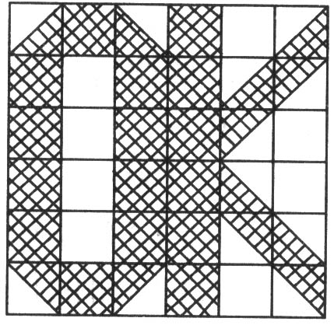
格为1平方分米，请你算一算广告
牌上“OK”的面积。

126、某书店在国庆促销活动中，推出一种优惠卡，每张卡售价20元，凭卡购书可便宜2折。有一次陈老师为某兴趣小组购买了价值每本8元的图书20本，那么陈老师这次购书共用去多少元？

127、设计学生证。
某人的身份证号码是33062566060162
（1）前两个数字表示省份，如33代表浙江省。
（2）第3、4位的两个数字表示城市，如06表示绍兴市。
（3）第5、6位的两个数字表示县（区），如25表示诸暨。
（4）第7-12位上的数字表示某人的出生年、月、日，如1966年6月1日出生的，则表示为660601。
（5）第13、14两个数字表示居住地所在派出所。
（6）最后一位表示某人的性别，单数表示男性，双数表示女性。
你能学着编身份证的方法，为自己学校的学生设计一份学生证。要求能从学生证中看出该生的入学年份，出生年、月、日，现在就读班级，男、女性别等。

128、龟、兔赛跑，全程600米。兔子3分就可以跑完全程，乌龟的速度是兔子速度的1/20。
（1）乌龟跑完全程需要多少分？

（2）发令枪响后，兔子一会儿就把乌龟远远甩在后边，骄傲的兔子自以为跑得快，在途中美美地睡了一觉，结果乌龟到达终点时，兔子离终点还有200米。兔子在途中睡了多少分？

129、市内公用电话计费规则是：通话时间在3分及3分以内的计电话费5角，超过3分，超过部分按每分2角计算。小强用一张50元面值的电话磁卡打电话，打了5分，用去多少元？在之这前，他已打过7次，每次也都是4至5分（不满5分）。这次打过之后，小强的电话磁卡还有多少钱？假如以后仍是每次打5分钟的话，还能打多少次？

130、我国第五次人口普查数据公报：全国总人口为129533万人。其中祖国大陆31个省、自治区、直辖市（不包括福建省的金门、马祖等岛屿）和现役军人的人口共126583万人，与第四次全国人口普查的结果113368万人相比，十年零四个月增加了13215万人。平均每年增加多少万人？另据全国人口普查登记质量抽查表明，人口漏登率为1.81%（公布的全国总人口中已包括据此计算的漏登人口）。此次全国人口普查实际登记总人口约多少亿人？（保留两位小数）

131、从甲城到乙城，如果乘火车要8小时到达，票价是58元。如果乘快客要6小时到达，票价是80元。现在快客共有45个座位，只卖出80%的车票，火车还有一节车厢已坐35名旅客，占车厢总座位数的20%，请你根据上述条件提出问题，并列出算式。
问题 列式
（1） （1）
（2） （2）
（3） （3）

132、乒乓球比赛发球、记分规则是：连发5个球交换一次发球权，发球者的得分记在前面。在一次市级乒乓球比赛中，当张波与李明打到比分13：18时，李明的教练员叫了暂停，暂停之后大家都记不清刚才是谁发的球，接下来该由谁发球了。这时裁判员说：“比赛开始的时候是张波先发的球，所以现在仍由张波发球，并且还有4个发球。”裁判员判得对吗？为什么？

133、一盒洋参含片的形状是长方体，它的长10厘米，宽8厘米，高2厘米。把10盒洋参含片包装在一起形成一个大长方体，称为一条。可以怎样包装？每一种包装方法需要多少包装纸？（包装纸的重叠部分忽略不计）

134、2月23日抄表员到小明家抄水表时水表指针如下图1，2个月后再次来抄表时指针如下图2。如果每吨水费以2.10元计算，小明家平均每月需支付水费多少元？
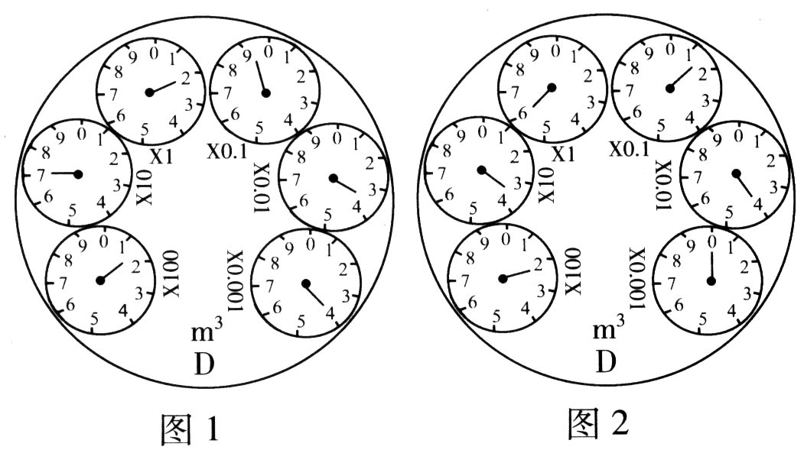
135、六（1）班有学生48人，从小君、小明和小丽三人中投票选一名班长，要求每人投一票，每票写一个人名，由得票数最多的当选。计算得票数中累计：小君得17票，小明得11票，小丽得9票。如果小君想当选，那么她至少要再得多少张票？

136、如图，一个正方形内有四个大小完全相等的圆，请先添加一个条件，再求空白部分的面积。
137、一批水果从产地发出时重9000千克，这种水果的含水量为99%，运到当地销售时，由于水分蒸发，含水量降为98.5%。这时这批水果重多少千克？

138、工地上放着两根质地相同的圆柱形木料，甲根底面半径是乙根的2倍，乙根的长度是甲根的2倍。队长让王师傅称一称这两根圆木有多重，王师傅只称得甲根重40千克，然后跟队长说：“乙根不称也知道有多重。”乙根圆木有多重？

139、华联商场2002年5月8日售给实验小学下列货物：足球10个，每个75.50元，排球8个，每个65.50元，篮球5个，每个68.00元。根据上述情况填写下面发票。
单位： 年 月 日
物品 | 数量 | 单位 | 单价 | 金 额
 |  |  |  | 万 | 千 | 百 | 十 | 元 | 角 | 分
足球
排球
篮球
合计
金额人民币（大写）合计： 万 仟 佰 拾 元 角 分 ￥

140、“五一”节到了，有三个家庭分别计划外出去B地旅游。甲旅行社的收费标准是：如果买4张全票，则其余人按半价优惠；乙旅行社的收费标准是：家庭旅游算团体票，按原价的七五折优惠。已知这两家旅行社的全票价格均为100元。请你以下三个家庭选择较为实惠的旅行社，并列式计算每个家庭该为旅游付的钱数。
人数  家庭 | 大人 | 孩子 | 合计
张家 | 4 | 3 | 7
李家 | 6 | 4 | 10
王家 | 3 | 1 | 4

141、某市出租车的收费标准如下：
里 程 | 收 费
3千米及3千米以下 | 8.00元
3千米以上，单程，每增加1千米 | 1.60元
3千米以上，往返，每增加1千米 | 1.20元
李丽乘出租车从家到外婆家，共付费17.6元，李丽家到外婆家相距多少千米？

142、甲、乙两车行完同一条路各需8小时和10小时，现在两车同时从这条路的两端相向而行，相遇后继续行驶，经过2小时两车相距144千米，这条路全长多少千米？

143、中国农业大学对全国22个省574个县粮食产后损失进行的一次抽样调查表明，我国粮食在储藏、调运、加工、销售和消费中的损失高达17%，达到850亿千克。也就是说，全国每年约有850亿千克粮食在收获后被白白浪费掉。其中在家庭和食堂、饭店等公共场所粮食浪费达到全国总产量的5%左右。我们富阳全市约有63万人口，按每人每年消费160千克粮食计算，全市年消费粮食约1亿千克左右。请你计算出在家庭及公共场所浪费的这5%的粮食可供几个富阳吃上一年？

144、某厂生产某种零件，每个零件的成本为40元，出厂单价定为60元，该厂为鼓励销售商订购，决定当一次订购量超过100个时，每多订购一个，订购的全部零件的出厂单价就降低0.02元（即订购101个时，每个为59.98元；订购102个时，每个为59.96元……）但实际出厂单价不能低于51元。
1）当一次订购量为多少个时，零件的实际出厂单价恰降为51元？

2）设一次订购量为X个，零件的实际出厂单价为P元，请写出订购量X与单价P的关系式。（只考虑X>100时的情况）

3）当销售商一次订购500个零件时，该厂获得的利润是多少元？（工厂售出一个零件的利润=实际出厂单价-成本）

